Jak zrobić kwiaty z bibuły? Podpowiadamy!
Z materiału, jakim jest bibuła, możemy wykonać wiele różnych dekoracji. Najczęściej wykonuje się z niej kwiaty. Chcesz dowiedzieć się <strong>jak zrobić kwiaty z bibuły</strong>? Podpowiadamy!

Sprawdź jak zrobić kwiaty z bibuły!
Kwiaty wykonane z bibuły możemy wykorzystać na wiele różnych sposobów.
Jak zrobić kwiaty z bibuły?
Zanim rozpoczniesz pracę, wybierz jaki gatunek kwiatów chciałbyś stworzyć. Ta decyzja jest niezbędna aby wybrać odpowiedni kolor bibuły bądź krepiny. Dla osób, które nie posiadają doświadczenia w rękodziele, o wiele łatwiej będzie układać i łączyć kwiaty z krepiny, która jest nieco bardziej karbowana niż klasyczna bibuła. Tak więc od czego zacząć? Po wybraniu odpowiedniego koloru (bądź kolorów) wycinamy z materiału kawałki w kształcie płatków kwiatów. Następnie, możemy pokolorować płatki delikatnie cieniując. Formujemy je w odpowiedniej wielkości kielichy i mocujemy do łodygi, którą stworzymy z patyka bądź drucika i zielonej bibuły.

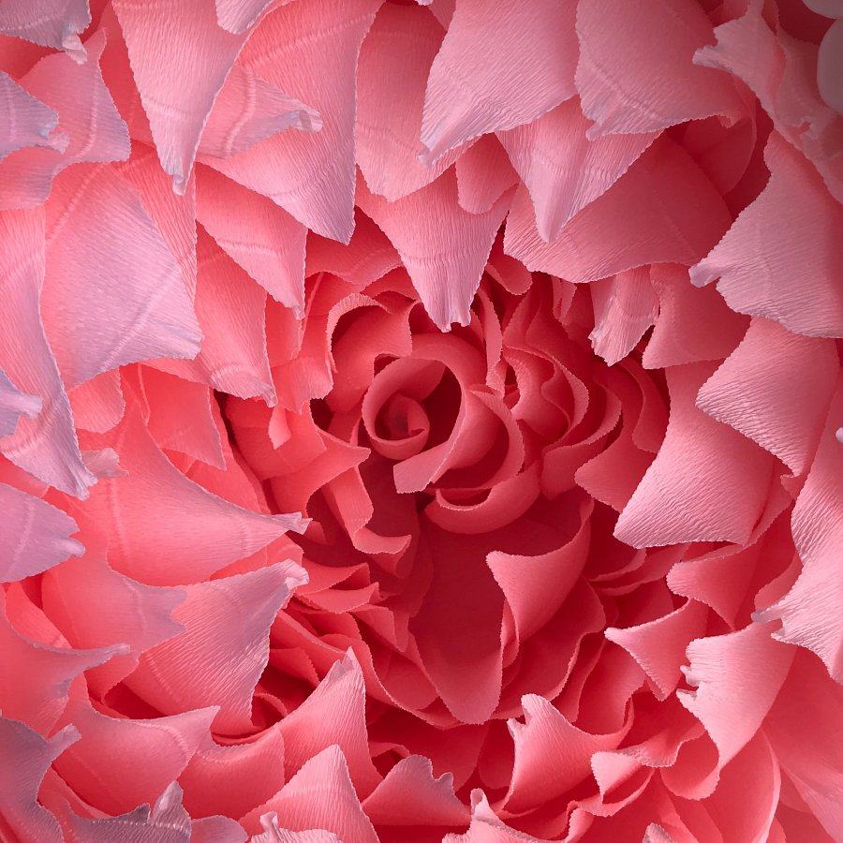
Co możemy z takich kwiatów stworzyć?
Kiedy już wiesz jak zrobić kwiaty z bibuły, na pewno zastanawiasz się do czego możesz je wykorzystać. Estetycznie stworzony bukiet kwiatów można podarować bliskiej osobie w prezencie, np. z okazji urodzin czy imienin. Kwiaty z bibuły będą również świetną dekoracją wnętrza. Możesz nimi ozdobić także samochód jadąc na wesele czy podarować

